Tätigkeitsbericht des Behinderten- und Inklusionsbeirates Burgenlandkreis
(Zeitraum September 2019 bis November 2020)

Rückblick auf die Vollversammlung
Im August 2019 fand die Vollversammlung des Behinderten- und Inklusionsbeirates Burgenlandkreis statt. Thematisch hatte die Versammlung zwei Schwerpunkte: die Neuwahl des Vorstandes und die weitere Ehrenamtsarbeit innerhalb des Beirates.
Mithilfe eines ,,World-Cafés“ wurden Schwerpunkte herausgearbeitet. Aufgrund der Fülle an Themen wurde beschlossen, eine zweite Veranstaltung am 05.11.2019 durchzuführen.
Schwerpunktthemen waren hierbei:
- die Struktur des Beirates, Zusammenlegung von Arbeitsgruppen durch Themen-überschneidungen
- zukünftige Arbeit der Arbeitsgruppen
- Vorgehensweise mit den Maßnahmen des Umsetzungsberichtes Burgenlandkreis
  - Gespräche mit Ämtern
  - Priorisierung der Themen

Vorstandsarbeit
Um die Umsetzung des Aktionsplanes Burgenlandkreis in den Ämtern des Landrats-amtes Burgenlandkreis voranzubringen, fanden im Januar und Februar Gespräche in verschiedenen Ämtern gemeinsam mit dem Vorstandsmitgliedern des Inklusions-beirates und dem Örtlichen Teilhabemanagement Burgenlandkreis statt:
- Stabsstelle Sozialplanung und Stabstelle Strukturwandel
- Wirtschaftsamt Burgenlandkreis
- Pressestelle Burgenlandkreis

Beschluss zur Neufassung der Geschäftsordnung
Die aktuelle Geschäftsordnung tritt seit August 2015 in Kraft.
Auf Grund der Weiterentwicklung des Beirates und damit einhergehenden komplexeren Strukturen sowie der teilweisen Neustrukturierungen der Arbeitsgruppen, hat der Vorstand beschlossen, die Geschäftsordnung des Behinderten- und Inklusionsbeirates Burgenlandkreis zu überarbeiten. Weitere Punkte die im Vorstand zur Diskussion standen, waren die Anzahl der Arbeitsgruppensitzungen im Jahr und der Umgang mit Mitgliedern, welche dauerhaft unentschuldigt bei den Sitzungen fernbleiben und/oder aus unüberwindbaren Problemen in der Zusammenarbeit aus dem Beirat ausge-schieden werden müssen.
Die Neufassung der Geschäftsordnung des Behinderten- und Inklusionsbeirates Burgen-landkreises wurde gemeinsam mit dem Rechts- und Ordnungsamt des Burgen-landkreises verfasst. (siehe Anlage)

Sprecherratsarbeit
Es fanden in dem Zeitraum von September 2019 bis November 2020 zwei Sprecherrats-sitzungen statt.
Im Oktober 2020 wurden alle Bürgermeister*innen der Städte und Verbandsgemeinden angeschrieben, da von den meisten Beiräten der Verbandsgemeinden und Städten keine Person in den Sprecherrat des Behinderten- und Inklusionsbeirates Burgenlandkreis delegiert wurde gemäß Satzung.
Inzwischen wurden von einigen Städten und Verbandsgemeinden Mitglieder aus ihren Beiräten in den Sprecherrat des Behinderten- und Inklusionsbeirates delegiert.
Mit Stand vom 20.11.2020 haben sich die Städte Weißenfels, Hohenmölsen, und Teuchern, sowie die Verbandsgemeinde Unstruttal bezüglich dieser Anfrage noch nicht gemeldet.

Öffentlichkeitsarbeit des Beirates
Internationale Tag für Menschen mit Behinderung 2019
Zum Internationalen Tag von Menschen mit Behinderung am 03.12.2019 organisierte das Örtliche Teilhabemanagement Burgenlandkreis gemeinsam mit der Gleichstellungs-beauftragten der Stadt Naumburg, einen Rundgang unter dem Motto ,,Gemeinsam anders“. Mit Beginn auf der Vogelwiese machten sich ca. 200 Personen, begleitet durch das Trommelduo ,,Red Attack“ auf dem Weg, um auf die Rechte von Menschen mit Behinderung und Beeinträchtigung aufmerksam zu machen. Die Vorsitzende des Beirates gab auf den Naumburger Weihnachtsmarkt eine öffentliche Interessenbekundung ab. Der Rundgang ging weiter bis hin zum Dom und endete auf den Holzmarkt.
Barrierefreie Sparkasse
Am 21.01.2020 fand eine Zusammenkunft in der neu eröffneten Hauptsparkasse auf dem Naumburger Topfmarkt statt. Diese war eine von drei Veranstaltungen, an den Standorten Zeitz, Weißenfels und Naumburg, welche das Örtliche Teilhabemanagement organisierte.
An diesen Tag wurden uns die Technischen Möglichkeiten zur barrierefreien Nutzung der Angebote der Sparkasse Burgenlandkreis vorgestellt und Raum zum Testen gelassen.
Sanierung der Hauptsparkasse Naumburg:
Im Zusammenhang der Veranstaltungen wurden leider in der sanierten Hauptsparkasse Naumburg einige Mängel in der Barrierefreiheit festgestellt. Aus diesem Grund wurde zu einem späteren Zeitpunkt, ein vor Ort Termin gemeinsam mit der Sparkasse, der Behindertenbeauftragten Burgenlandkreis, der Gleichstellungsbeauftragten der Stadt Naumburg, dem Örtlichen Teilhabemanagement und der Vorsitzenden des Beirates vereinbart, um Lösungsansätze zu finden.

Aktionsmonat 2020
Im Herbst 2019 wurde mit der Vorbereitung und Planung des Aktionsmonats Mai 2020 zum Europäischen Protesttag zur Gleichstellung von Menschen mit Behinderung begonnen.
Mit folgenden Höhepunkten und Veranstaltungen sollte die Aufmerksamkeit der Bevölkerung auf das Thema „Chancengleichheit für Alle“ gelenkt werden:
- Städtetest „Barrierefreies Naumburg“
- Ausstellungseröffnung „Blickwechsel“
- Weißenfels setzt ein Zeichen (Bürgerfrühstück und Informationsstände)
- Familienfest im Rahmen des Jubiläums 30 Jahre Lebenshilfe
- Bikerfahrt von Naumburg nach Bad Kösen
- Inklusion im Rampenlicht (inklusives Theaterstück im Capitol Zeitz)
- Kunst kennt keine Grenzen (Street Art Workshop)
- Fachtag Grundbildung im Konrad-Martin-Haus
- Regionalkonferenz „Inklusion „läuft“ – macht mit“
- Tag für Menschen mit Demenz
- Abschlussveranstaltung (Sommerfest Integra gGmbH)
- Senioren- und Behindertensportfest Weißenfels
- Aktionstag „Sport für ALLE“ im August 2020
Veranstalter/Akteure waren:
- Behinderten- und Inklusionsbeirat BLK
- Behindertenbeauftragte BLK / Örtliches Teilhabemanagement BLK
- Gleichstellungsbeauftragte Stadt Naumburg
- Lokales Bündnis für Familie Naumburg
- Lebenshilfe Naumburg e. V.
- Caritas Behindertenwerk GmbH Burgenlandkreis e. V.
- Konrad-Martin-Haus Bad Kösen
- Ensemble Kolorit Zeitz/“Theater-Pädagogisches Zentrum Zeitz Triton e. V.“
- Stadtverwaltung Zeitz
- „Euroville“ Jugend- und Sporthotel Naumburg
- Saale-Unstrut Klinikum Naumburg
- Integra gGmbH Weißenfelser Land

Aufgrund der Corona-Pandemie, mussten alle geplanten Veranstaltungen des Aktions-monats zunächst abgesagt werden.
Jedoch wollten wir den 5. Mai und unseren Aktionsmonat auch in dieser Zeit nicht in Vergessenheit geraten lassen, sodass sich das Örtliche Teilhabemanagement mit der Behindertenbeauftragten entschieden hatte, Videos mit verschiedenen Themenschwerpunkten zu drehen. Es wurden Bilder und Videofrequenzen, der vergangenen Aktionsmonate gezeigt, das LEGO-Projekt wurde publik gemacht, Frau Prassler sprach zum Umgang mit Menschen mit Behinderung in Geschäften in der Pandemie, Frau Marschel sprach zur Wichtigkeit der Inklusion und auch der Landrat sprach am 05.05.2020 zu dem Bürger*innen des Burgenlandkreises und machte auf die besondere Lage von hilfsbedürftigen Menschen in der Pandemie aufmerksam.
Zum anderen wurde eine Aktion am 05.05.2020 unter coronabedingten Hygiene- und Abstandsregeln durchgeführt. Die Naumburger Innenstadt wurde bunt geschmückt mit kleinen Geschenken und Luftballons zum Mitnehmen aller vorbeigehenden Personen. Am selben Tag wurde gemeinsam mit der Vorsitzenden des Beirates der erste Prototyp einer LEGO-Rampe getestet.
Viele der bereits geplanten Veranstaltungen sollen nun im Mai 2021 stattfinden.
Projekt Bau von Legorampen
Im Februar 2020 startete der Bereich Behindertenbeauftragte/Örtliches Teilhabe-management Burgenlandkreis gemeinsam mit dem Behinderten- und Inklusionsbeirat Burgenlandkreis einen Aufruf in allen Medien zum Sammeln von Legosteinen. Mit diesem Projekt folgt der Burgenlandkreis anderen Städten und Landkreisen. Mit dem Bau von mobilen Rampen aus Legosteinen für Geschäfte, Institutionen uvm. soll das Thema Inklusion auch bei jungen Personen in den Mittelpunkt gerückt werden.
Der Aufruf kam auch in vielen Radiosendern und die Presse informierte mit sehr guten Artikel darüber.
Eine Koordinierung über den Einsatz einer Bundesfreiwilligenstelle und eine Kooperation mit vielen Netzwerkpartnern arbeitete intensiv an dem Projekt.
Auch dieses Projekt wurde zunächst durch die Corona-bedingten Einschränkungen ausgebremst. Der Aufruf zum Sammeln und Spenden von Legosteinen wurde im Sommer 2020 erneuert. An diesem Projekt wird weitergearbeitet. Die nächste Rampe wird für Weißenfels gebaut werden.
Die Einschränkungen durch die Corona-Pandemie hat uns alle vor große Heraus-forderungen gestellt, die uns wohl auch noch im nächsten Jahr begleiten werden.

Berichte aus den Arbeitsgruppen
AG Barrierefreiheit und Mobilität
- letzte AG-Sitzung im Januar 2020
- in dieser wurde Herr Eberhard Bräuer als Sprecher der Arbeitsgruppe und Herr Roland Stiller als sein Stellvertreter bestimmt
- die März-Sitzung musste durch Corona verschoben werden, ebenso die für Anfang Oktober geplante Sitzung mit der Vorstellung der Baumaßnahmen durch das Kreisbauamt
- die Planung einer Bahnfahrt in Richtung Nebra und Wangen im September 2020 musste ebenfalls Corona-bedingt abgesagt werden
- Termine für 2021 stehen noch nicht fest
AG Bildung und Erziehung / Kinder, Jugendliche, Kultur, Freizeit und Sport
- die Arbeitsgruppen Bildung und Erziehung und Kinder, Jugendliche, Kultur, Freizeit und Sport wurden in der ersten Sitzung zusammengeschlossen, da es viele Themenüberschneidungen gibt
- Sprecherin: Frau Antonia Höhn (IB) stellvertretende Sprecherin: Frau Carolin Jäckel (Teilhabemanagerin Bildungsbüro Burgenlandkreis)
- weitere Arbeitsweise wird noch festgelegt
AG Gesundheit und Pflege
- letztes Treffen im Februar 2020
- Frau Teichmann, die als Sprecherin der AG bestimmt wurde, fällt für längere Zeit aus, ihre Vertreterin ist Frau Hochheiser
- nächster Termin wird noch festgelegt

AG Interessenvertretung, Politik und Engagement
- Sprecher bleibt erstmal Herr Jens Neumann
- trotz zweimaligen Anlaufs ist es nicht gelungen, eine Arbeitsgruppensitzung mit weiteren Mitgliedern der Arbeitsgruppe zustande zu bekommen
- die Arbeitsgruppe hatte recht lange nicht getagt, eine inhaltliche Arbeit gab es somit nicht
- Anfragen zur Mitarbeit in der AG an die Fraktionen und an ehemalige Mitstreiter*innen ist erfolgt
- Befragung der Gemeinden zu barrierefreien Wahllokalen soll erneut 2021 erfolgen
AG Migration und Behinderung
- AG wurde neu gegründet
- Sprecherin: Melanie Schembor, stellvertretender Sprecher*in wurde noch nicht bestimmt, soll wahrscheinlich jemand aus der Migrationsagentur werden
- bisher fanden zwei Sitzungen statt
- gemeinsam mit der Migrationsagentur soll ein Netzwerk geschaffen werden (Gesundheitsamt BLK Selbsthilfekontaktstelle, Gleichstellungsbeauftragte Weißenfels u. a.)
- Schnittstellen mit Migrationsagentur sind vorhanden (z. B. leichte oder einfache Sprache)
- Planung einer Konferenz im nächsten Jahr
- Statistiken zum Thema beeinträchtigte Menschen mit Migrationshintergrund nicht vorhanden
AG Teilhabe am Arbeitsleben
- Frau Gloede wurde als Sprecherin und Frau Pabst als ihre Stellvertreterin bestimmt
- es fanden bisher drei Sitzungen statt
- Artikel für Newsletter im BVMW wird veröffentlicht
- Sensibilisierung von Arbeitgebern kann nur in kleinen Schritten erfolgen
- eventuell Tagung im Mai 2021
- Verwaltung sollte die ehrenamtlichen AG-Mitglieder nicht einschränken bzw. über sie bestimmen
- Protokolle sollten auch von den Sprechern verfasst werden können (Änderung Geschäftsordnung)
- im März wurden bestimmte Festlegungen getroffen, die ergänzt werden sollten

weitere Informationen
Gebärdensprache
Aufgrund der derzeitigen Pandemie wird aller zwei Wochen eine Live-Pressekonferenz des Landrates gemeinsam mit dem Gesundheitsamt über die aktuelle Situation im Burgenlandkreis übertragen. Diese wird auch mit einer Dolmetscherin in Gebärdensprache übersetzt. Sie ist im Internet auf You-Tube und auf der Corona-Seite des Burgenlandkreises zu sehen.
Broschüre in einfacher Sprache
Der Bereich Behindertenbeauftragte erarbeitet derzeit eine Broschüre über das Landratsamt Burgenlandkreis und seine Ämter in einfacher Sprache sowie Brailleschrift. In dieser Broschüre wird aufgezeigt, welche Ämter an den verschiedenen Standorten sind, wie man sie erreichen und wann man sich an diese wenden kann.
Wir würden uns freuen, wenn Sie uns bei unseren Aufgaben unterstützen würden. Melden Sie sich bei Interesse in der Geschäftsstelle des Beirates.
Der Umsetzungsbericht zum Aktionsplan Burgenlandkreis wird voraussichtlich im Frühjahr 2021 vor dem Kreistag erfolgen. Die Zuarbeiten der Arbeitsgruppen zum Umsetzungsbericht sollen anhand von ausgeteilten Arbeitshilfen bis zum 30.11.2020 von allen Arbeitsgruppen der Geschäftsstelle zugearbeitet werden.

Bildergalerie
Internationaler Tag für Menschen mit Behinderung 2019

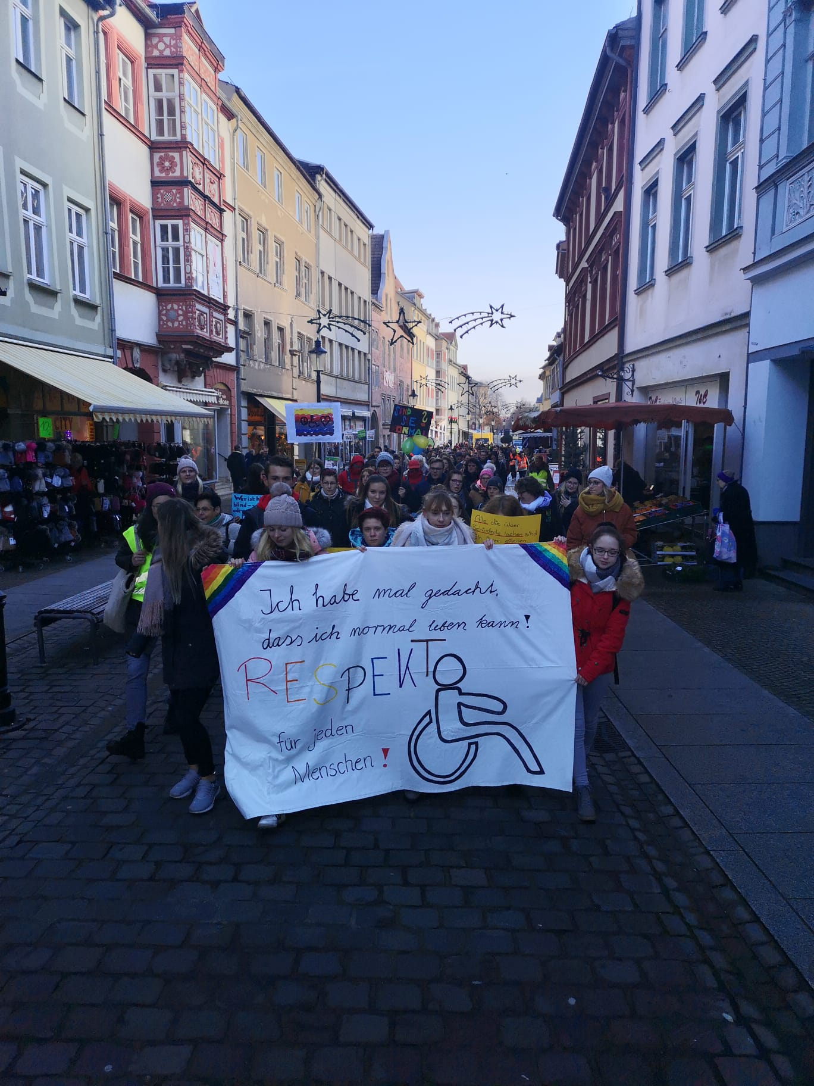
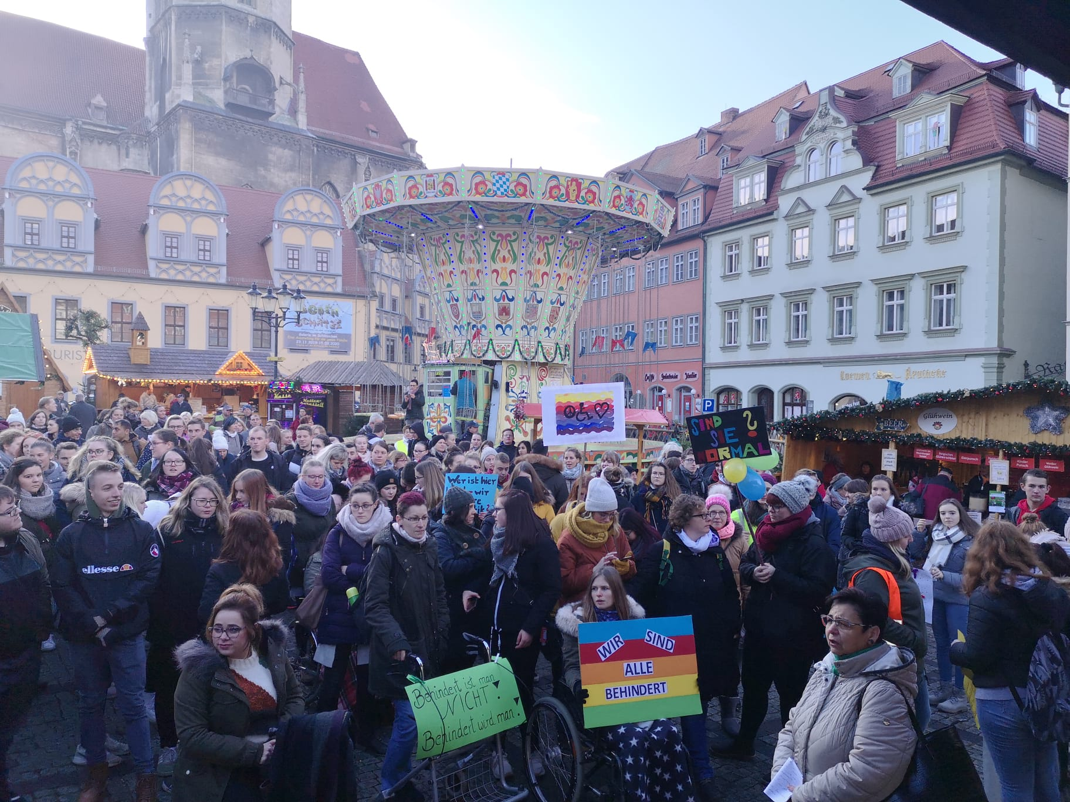

Barrieren abbauen-bunt und kreativ
LEGO-Rampen für den Burgenlandkreis

Europäischer Protesttag für Menschen mit Behinderung 2020

